|  |  |  |
| --- | --- | --- |
| **ICS** | 91.190 | |
| 分类号： | | **Y** 71 |
| 备案号： | | XXXXX-20XX |
|  | | | | | | |
|  | | | | | | |
|  | | | | | | |
| 中华人民共和国轻工行业标准 | | | | | | |
|  | | | | | | |
|  | | | |  |  |  |
|  | | | |  | **QB/T** 2697－202x |  |
|  | | | |  | 代替QB/T 2697－2013 |  |
|  | | | | | | |
|  | | | | | | |
| 地 弹 簧 | | | | | | |
|  | | | | | | |
| **Floor spring** | | | | | | |
|  | | | | | | |

|  |  |  |
| --- | --- | --- |
|  | | |
|  | | |
| 20XX-XX-XX发布 |  | 20XX-XX-XX实施 |
|  | | |
| 中华人民共和国工业和信息化部 发布 | | |

（征求意见稿）

|  |
| --- |
|  |
| 前 言 |
|  |

本文件按照GB/T 1.1－2020给出的规则起草。

本文件是对QB/T 2697－2013《地弹簧》的修订。

本文件与QB/T 2697－2013相比，主要技术内容变化如下：

—— 规范性引用文件版本更新（GB/T 9286－2021、GB/T10125－2021）；

—— 增加了产品分类及标记规则；

—— 增加关门力矩调节功能要求；

—— 增加高低温测试等级的评定；

—— 取消寿命测试后再进行高低温测试；

—— 增加检测样品数量及检测顺序的规定；

—— 修改了零位偏差的测试方法（现测试方法6.6.4替代原附录A）；

—— 完善了地弹簧的性能要求和试验方法；

—— 增加电动地弹簧外壳防水性能要求及测试方法；

—— 增加电动地弹簧电气安全性要求及测试方法；

—— 增加电动地弹簧抗干扰要求及测试方法；

—— 修改了产品出厂检验和型式检验规则（第7章节全部）；

—— 完善了产品标志、包装、运输和贮存要求（第8章节）；

—— 增加规范性附录B 安装要求；

—— 原表1中推荐试用门规格分离出，单独作为资料性附录C。

本文件由中国轻工业联合会提出。

本文件由全国五金制品标准化技术委员会（SAC/TC 174）归口。

本文件起草单位：上海东铁五金有限公司……

本文件起草人： 王建明、何卫、……

本文件所代替标准的历次版本发布情况为：

—— QB/T 2697－2005、

—— QB/T 2697－2013。

|  |
| --- |
| 地 弹 簧 |
|  |

1 范围

本文件规定了地弹簧的术语和定义、产品分类、要求、试验方法、检验规则和标志、包装、运输、贮存。

本文件适用于安装在平开门上部或下部、可单向或双向开门的各种关门或开门装置。

2 规范性引用文件

下列文件对于本文件的应用是必不可少的。凡是注日期的引用文件，仅注日期的版本适用于本文件。凡是不注日期的引用文件，其最新版本（包括所有的修改单）适用于本文件。

GB/T 4208－2017 外壳防护等级（IP代码）

GB/T 6461－2002 金属基体上金属和其他无机覆盖层 经腐蚀试验后的试样和试件的评级

GB/T 9286－2021 色漆和清漆 漆膜的划格试验

GB/T 10125－2021 人造气氛腐蚀试验 盐雾试验

GB 16796 安全防范报警设备安全要求和试验方法

GB/T 17626.2 电磁兼容 试验和测量技术 静电放电抗扰度试验

GB/T 17626.3 电磁兼容 试验和测量技术 射频电磁场辐射抗扰度试验

GB/T 17626.11 电磁兼容 试验和测量技术 电压暂降、短期中断和电压变化的抗扰度试验

3 术语和定义

下列术语和定义适用于本文件。

3.1

液压地弹簧 hydraulic floor spring

由金属弹簧、液压阻尼组合作用的关门装置。

3.2

电动地弹簧 electric floor spring

由电机驱动的自动开门、关门装置。

3.3

开门信号 signal of opening door

驱动电机运转并实现开门动作的外在电平信号。

3.4

关门信号 signal of closing door

驱动电机运转并实现关门动作的外在电平信号。

4 产品分类

4.1 驱动形式分类

地弹簧按驱动形式分类及代号见表1。

表1

|  |  |  |
| --- | --- | --- |
| 代号 | D | Y |
| 驱动形式 | 电动地弹簧 | 液压地弹簧 |

4.2 规格分类

地弹簧按力矩分类及代号见表2。

表2

|  |  |  |  |
| --- | --- | --- | --- |
| 类别代号 | 关门力矩*M*关/N.m  (4°~ 0°) | 机械效率 % | |
| 液压地弹簧 | 电动地弹簧 |
| 1 | 9≤*M*关＜13 | ≥45 | ≥65 |
| 2 | 13≤*M*关＜18 | ≥50 |
| 3 | 18≤*M*关＜26 | ≥55 |
| 4 | 26≤*M*关＜37 | ≥60 |
| 5 | 37≤*M*关＜54 | ≥60 |
| 6 | 54≤*M*关＜87 | ≥65 |
| 7 | 87≤*M*关＜140 | ≥65 |
| 8 | 140≤*M*关＜225 | ≥65 |
| 注：机械效率由关门力矩和开门力矩的比值确定，见公式（2）。 | | | |

4.3 功能分类

地弹簧按功能分类及代号见表3。

表3

|  |  |  |  |  |  |
| --- | --- | --- | --- | --- | --- |
| 代 号 | D | BF | DA | BC | AP |
| 功 能 | 定位 | 闭锁 | 延时 | 缓冲 | 关门力矩调节 |

4.4 寿命等级分类

地弹簧按使用寿命分类及代号见表4。

表4

|  |  |  |  |
| --- | --- | --- | --- |
| 等级代号 | A | B | C |
| 寿 命 | 单向达到100万次  或  双向达到50万次 | 单向达到50万次  或  双向达到25万次 | 单向达到20万次  或  双向达到10万次 |

4.5 低温环境适应性分类

地弹簧按低温环境适用性分类及代号表5。

表5

|  |  |  |
| --- | --- | --- |
| 等级代号 | A | B |
| 低温环境适用性 | -25℃ | -15℃ |

4.6 产品标记

4.6.1 液压地弹簧产品标记规则如下：

QB/T 2697 — X X XX X X — 企业自主型号

低温分类代号

寿命分类代号

功能代号（可用/叠加功能）

力矩分类代号

驱动形式代号

示例：QB/T 2697—Y3DAA—XXXX。表示符合QB/T 2697要求的液压地弹簧，3号关门力矩，带定位功能，寿命不低于100万次，可在-25℃环境下使用，企业自主型号为XXXX。

4.6.2 电动地弹簧产品标记规则如下：

QB/T 2697 — X X X — 企业自主型号

寿命分类代号

力矩分类代号

驱动形式代号

示例：QB/T 2697—D3A7—XXXX。表示符合QB/T 2697要求的电动地弹簧，3号关门力矩，寿命不低于100万次，企业自主型号为XXXX。

5 要求

5.1 外观

5.1.1 地弹簧表面应平整、光洁、字迹及图案应完整、清晰。

5.1.2 镀层应致密、均匀，表面无明显色差。

5.2 表面质量

5.2.1 按GB/T 9286－2021测试后，涂层附着力不应低于2级。

5.2.2 金属镀层的可视零部件按 GB/T 10125－2021进行24 h中性盐雾试验后，应达到GB/T 6461－2002表1中外观评级（*RA*）10级的要求。

5.3 液压地弹簧性能要求

5.3.1 运转性能

在所有测试过程，地弹簧应运转灵活，无异常噪音。

5.3.2 密封性能

在所有测试过程，地弹簧不应出现液体渗漏。

5.3.3 零位偏差

零位偏差不应大于 3 mm。

5.3.4 过载性能

经过载测试后，地弹簧及其配件应无断裂、变形现象。

5.3.5 关门时间

全关闭调速阀时，关门时间不应小于40 s；全打开调速阀时，关门时间不应大于3 s。

5.3.6 关门力矩、机械效率

液压地弹簧的关门力矩和机械效率应符合表2规定。

5.3.7 定位功能（可选）

有定位装置的地弹簧，门应能在规定的位置或区域停门并易于脱开。

5.3.8 闭锁功能（可选）

有闭锁功能的地弹簧，关门至15°以下时，应可独立调节关门速度。

5.3.9 开门缓冲功能（可选）

有开门缓冲功能的地弹簧，开门至65°之后应有明显减速现象，并能在90°前停止。

5.3.10 延时关门功能（可选）

有延时关门功能的地弹簧，从开门角度90°至延时末端的关闭时间应大于10 s，且延时末端的角度应为75°～60°。

5.3.11 关门力矩调节功能（可选）

具有关门力矩调节功能的地弹簧，应符合5.3条款性能要求，最大力矩和最小力矩依照厂家要求设置，均需测试。

5.3.12 环境适应性

当温度为-15℃、-25℃和40℃时，地弹簧关门时间应符合表6规定。

表6

|  |  |  |  |
| --- | --- | --- | --- |
| 分类 | 等级 | 温度/℃ | 关门时间/s |
| 低温 | A | -25 | ≤25 |
| B | -15 | ≤25 |
| 高温 | / | 40 | ≥3 |

5.3.13 寿命

按表4规定的等级完成寿命试验次数后，地弹簧应符合表7规定。

表7

|  |  |
| --- | --- |
| 项 目 | 要 求 |
| 关门时间 | 全关闭调速阀时，关门时间不应小于20 s  全打开调速阀时，关门时间不应大于3 s |
| 关门力矩、机械效率 | 应符合5.3.5的规定 |
| 闭锁功能 | 应符合5.3.8的规定 |
| 开门缓冲功能 | 应符合5.3.9的规定 |
| 延时关门功能 | 应符合5.3.10的规定 |
| 零位偏差 | 不应大于 6 mm |

5.4 电动地弹簧性能要求

5.4.1 复位偏差

复位偏差不应大于 3 mm。

5.4.2 关门力矩、机械效率

关门力矩和机械效率应符合表2规定。

5.4.3 关门时间

门从90°关闭到10°所用时间不应小于3 s。

5.4.4 开门时间

门从0°开启到80°所用时间不应小于3 s。

5.4.5 定位功能（常开门）

门应能在规定的位置或区域长时间停定。

5.4.6 环境适应性

在表8规定的条件下，地弹簧应能正常工作。

表8

|  |  |  |  |
| --- | --- | --- | --- |
| 试验项目 | 试验条件 | 试验时间/h | 状 态 |
| 低温试验 | -15℃ | 8 | 不加电 |
| 恒定温热试验 | RH（93±2）%  40℃±2℃ | 48 | 不加电 |

5.4.7 防障碍功能

在开门、关门过程中，试验门遇到不大于116 N•m的阻力矩应能停止或反向运转。

5.4.8 推门功能

门在关闭（未锁住）状态下，用不大于58 N•m的力矩应能推开门。

5.4.9 寿命

按表4规定的等级完成寿命试验次数后，地弹簧应符合表9规定。

表9

|  |  |
| --- | --- |
| 项 目 | 要 求 |
| 关门力矩、机械效率 | 符合5.4.2的规定 |
| 关门时间 | 符合5.4.3的规定 |
| 开门时间 | 符合5.4.4的规定 |
| 定位功能（常开门） | 符合5.4.5的规定 |
| 环境适应性 | 符合5.4.6的规定 |
| 防障碍功能 | 符合5.4.7的规定 |
| 推门功能 | 符合5.4.8的规定 |
| 复位偏差 | 不大于6mm |

5.4.10 外壳防水性能

地弹簧外壳应达到GB/T 4208－2017中表3规定的防水等级7级。

5.4.11 电气安全性要求

5.4.11.1 抗电强度

电动地弹簧电源插头或电源引入端与外壳或外壳裸露金属部件之间应能承受表10规定的50Hz交流电压的抗电强度试验，历时1min应无击穿和飞弧现象。

表10

|  |  |  |
| --- | --- | --- |
| 额定电压（V） | | 试验电压（V） |
| 直流或正弦交流有效值 | 交流峰值或合成电压 |
| 0~60 | 0~85 | 0.5 |
| 60~130 | 85~184 | 1.0 |
| 130~250 | 184~354 | 1.5 |

5.4.11.2 绝缘电阻

电动地弹簧电源或电源引入端子与外壳裸露金属部件之间的绝缘电阻在正常环境下，不应小于100MΩ，湿热条件下不应小于10 MΩ。

5.4.11.3 泄漏电流

采用交流电源供电的产品，受试样品在正常工作状态下，机壳对大地的泄漏电流应小于5mA。

5.4.12 抗干扰要求

5.4.12.1 抗静电放电干扰

电动地弹簧应能承受8kV（接触）和/或15kV（空气）的静电放电试验。试验期间不应产生误动作或功能暂时丧失而能自动恢复，试验后工作应正常。

5.4.12.2 抗射频电磁场辐射干扰

电动地弹簧应能承受频率范围为80MHz~1 000MHz（调制频率为1kHz，调制度为80%）的射频电磁场辐射干扰试验，试验场强为10V/m。试验期间不应产生误动作，试验后工作正常。

5.4.12.3 抗电压暂降干扰

当采用交流电源供电时，电动闭门器应能承受电压降低30%、25个周期的试验要求，试验期间不应产生误动作，试验后工作正常。

6 试验方法

6.1 环境条件

除特别说明，试验均在15 ℃～30 ℃环境下进行。

6.2 样品分组及试验顺序

样品分组及试验顺序应符合表11的规定。

表 11

|  |  |  |  |  |
| --- | --- | --- | --- | --- |
| 样品分组 | | A组 | B组 | C组 |
| 试验顺序 | 液压地弹簧 | 5.2 表面质量 | 5.1 外观 | 5.3.12 环境适应性 |
| 5.3.1 运转性能 |
| 5.3.2 密封性能 |
| 5.3.3 零位偏差 |
| 5.3.4 过载性能 |
| 5.3.5 关门时间 |
| 5.3.6 关门力矩、机械效率 |
| 5.3.7 定位功能（可选） |
| 5.3.8 闭锁功能（可选） |
| 5.3.9 开门缓冲功能（可选） |
| 5.3.10 延时关门功能（可选） |
| 5.3.11 关门力矩调节功能（可选） |
| 5.3.13 寿命 |
| 电动地弹簧 | 5.2 表面质量 | 5.1 外观 | 5.4.6 环境适应性 |
| 5.4.1 复位偏差 |
| 5.4.2 关门力矩、机械效率 |
| 5.4.3 关门时间 |
| 5.4.4 开门时间 |
| 5.4.5 定位功能（常开门） |
| 5.4.7 防障碍功能 |
| 5.4.8 推门功能 |
| 5.4.9 寿命 |
| 注1：按以上分组要求，固定力号地弹簧测试样品至少3台，可调力度液压地弹簧样品至少4台（C组准备2台，按照厂家的说明一台力量调到最小，另一台调到最大。）；  注2：具有可选功能的地弹簧，选择相应的测试项目。 | | | | |

6.3 试验装置

6.3.1 液压地弹簧测试装置要求

试验门在外力作用下开启至75°后，脱离外力，能够依靠地弹簧关闭力自行关门。

6.3.2 电动地弹簧测试装置要求

试验门在无外力作用下，能够依靠电动地弹簧自行开、关门。

6.3.3 试验门

试验门和门框应有足够的刚度抵抗测试过程中的变形，试验门规格符合表12的规定。

表12

|  |  |  |
| --- | --- | --- |
| 类别代号 | 试验门重量（kg） | 试验门宽×高（mm） |
| 1 | 20 | **900×2000** |
| 2 | 40 |
| 3 | 60 |
| 4 | 80 |
| 5 | 100 |
| 6 | 120 |
| 7 | 160 |
| 8 | 180 |
| 注1：通过调整试验门配重，使试验门重量与被测地弹簧力号类别相适应；  **注2**：试验门宽度可根据地弹簧实际使用情况，适当调整至（750-1200）mm范围内；  **注3**：试验门重量仅与试验中类别代号的大小有关，并不是为了表明实际使用的最大值。 | | |

6.3.4 角度测量装置

6.3.3.1 试验门下方安装一个有分度值不小于1°的刻度盘，在试验门下部有一指向刻度盘的指针。

6.3.3.2 当角度测量采用电子方式时，测量设备精度不低于0.2°。

6.3.5 力度测量装置

选用分度值不大于0.2N的测力计，测力点宜采用位于离试验门下缘1100 mm、离门轴中心800 mm的交点。

6.3.6 计数装置

试验装置上应装有能记录循环次数的计数器，门从开启至关闭计为1次循环。

6.4 外观

在自然散射光或无反射光的白色光线下进行目测检查，目测距离为300 mm～400 mm，光照强度不低于300 lx。

6.5 表面质量

6.5.1 漆膜附着力

按GB/T 9286－2021的规定进行检测。

6.5.2 耐腐蚀性

按 GB/T 10125－2021的规定进行中性盐雾试验，并按GB/T 6461－2002进行等级判定。

6.6 液压地弹簧性能试验方法

6.6.1 试验前的准备

将地弹簧（或地弹簧及其配件-上手、下座、中心下手/门夹等）按使用状态安装在试验门上，先对试验门进行5000次循环（方法同6.6.13，且5000次循环次数计入寿命次数），然后再进行6.6.2～6.6.13的试验。

6.6.2 运转性能

目测、耳听和手感判定。

6.6.3 密封性能

目测判定。

6.6.4 零位偏差

6.6.4.1 全打开地弹簧调速阀，试验门手动双向开启75°，门自行关闭回零位，记录10次开关循环前后试验门下缘、距门轴中心600 mm处的偏差值。

6.6.4.2 按6.6.14的寿命试验完成后，重新进行6.6.4.1测试。

6.6.5 过载性能

按附录A规定进行试验。

6.6.6 关门时间

全关闭调速阀，开门至75°，用秒表测量门在地弹簧作用下从75°到完全关闭的时间；全打开调速阀，开门至75°，用秒表测量门在地弹簧作用下从75°到完全关闭的时间。

6.6.7 开门力矩、关门力矩、机械效率

6.6.7.1 开门力矩

全打开调速阀，门处于关闭位置时，测力计垂直于门平面，以约1°/s的速度缓慢、匀速的开启门，测量并记录在0°～4°时的最大开门力，连续测定3次，取其算术平均值为开门力**，按公式（1）计算开门力矩。

 （1）

式中：

|  |  |  |
| --- | --- | --- |
| *M* | —— | 力矩，单位为牛•米（N•m）； |
| *F* | —— | 力值，单位为牛（N）； |
| *L* | —— | 测力计作用点到门轴中心的距离，单位为米（m）。 |

6.6.7.2 关门力矩

全打开调速阀，开启门至20°，测力计垂直于门平面，以约1°/s的速度缓慢、匀速的关闭门，测量并记录在4°～0°时的最大关门力，连续测定3次，取其算术平均值为关门力**，按公式（1）计算关门力矩。

6.6.7.3 机械效率

机械效率以百分数表示，按式（2）计算。

………………………………………………（2）

式中：

|  |  |  |  |
| --- | --- | --- | --- |
|  | *η*  *η* | —— | 机械效率，%； |
|  |  | —— | 关门力矩，单位为牛•米（N•m）； |
|  |  | —— | 开门力矩，单位为牛•米（N•m）。 |

注1：开、关门力矩不排除使用自动测量、计算和记录的设备。

6.6.8 定位功能（可选）

手感和目测判定。

6.6.9 闭锁功能（可选）

分别全关闭关门阀和全打开闭锁阀，开门至35°后释放，目测试验门明显加速的变化过程，明显加速的点作为闭锁开始角度。

6.6.10 开门缓冲功能（可选）

按下述步骤进行开门缓冲功能测试：

a) 设置驱动装置，使门能加速开门到50°并脱开，并满足去除地弹簧缓冲功能时，在惯性作用下可开门到90°～105°；

b) 分别全打开调速阀和全关闭缓冲阀，观察试验门速度明显变化的角度与停止的角度，连续测定10次。

6.6.11 延时关门功能（可选）

全打开关门阀和全关闭延时阀，开门到95°，观察、测量并记录门从90°到明显加速时的角度和时间。

6.6.12 关门力矩调节功能（可选）

具有关门力矩调节功能的地弹簧，调节过程应平稳无卡滞。厂家注明的每个力度的关门力矩、机械效率均按6.6.7进行测试。

6.6.13 环境适应性

6.6.13.1 在（20±5）℃的环境中，设置调速阀，使门匀速从75°至完全关闭的关门时间为（5 ±0.5）s。

6.6.13.2 将地弹簧放置在（-15±1）℃或（-25±1）℃的环境中，保持该温度不少于8 h，慢速开门到75°（用时4 s～6 s），测量门从75°到0°所需的时间。

6.6.13.3 将地弹簧放置在(40±1)℃的环境中，保持该温度不少于4 h，测量门从75°到0°所需的时间。

6.6.14 寿命

在外力作用下将门开启至少75°后脱开，门在地弹簧作用下自行完全关闭，门从开启至关闭计为1次循环，其中开门时间设置为2 s～6 s，关门时间设置为3 s～6 s。确保在下一个开门动作开始前，试验门已完全回到关门状态，用计数器记录循环次数。达到规定的寿命次数后按表7进行试验。

6.7 电动地弹簧性能试验方法

6.7.1 试验前的准备

对5.4.1、5.4.2、5.4.5、5.4.6、5.4.7、5.4.8进行试验时，将开门时间设置为3 s～5 s，关门时间设置为3 s～5 s。

6.7.2 复位偏差

给出关门信号，门关闭到零位时，测量距离门铰链600mm处任意2次的零位偏差。

6.7.3 开门力矩、关门力矩、机械效率

6.7.3.1 开门力矩

用测力计钩住门，测力计的位置同6.3.5，保持测力计与门垂直，给出开门信号，允许门缓慢匀速地开启，测量门在5°～10°的最大开启力，连续测定3次，取其算术平均值为**。按公式（1）计算开门力矩。

6.7.3.2 关门力矩

给出关门信号，门关闭到20°时，用测力计钩住门，测力计的位置同6.3.5，保持测力计与门垂直。允许门缓慢匀速的关闭，测量门在4°～0°的最大关门力，连续测定3次，取其算术平均值为**。按公式（1）计算关门力矩。

6.7.3.3 机械效率

机械效率以百分数表示，按公式（2）计算。

6.7.4 关门时间

将电动地弹簧关门速度设置为最快，门在电动地弹簧的作用下自行关闭，用秒表测量门从90°关到10°所用时间。

6.7.5 开门时间

将将电动地弹簧开门速度设置为最快，门在电动地弹簧的作用下自行开启，用秒表测量门从0°开到80°所用时间。

6.7.6 定位功能（常开门）

发出该功能规定信号，检查门能否在设定的角度长时间开启。

6.7.7 环境适应性

将电动地弹簧置于(-15±1)℃的环境中8 h，保持该温度，通电进行功能检查。

将电动地弹簧断电放入湿热试验箱内，使箱内温度升到(40±2)℃，然后再使湿度达到（93±2）% ，平衡后开始计时，维持此值48 h。48 h后，保持试验箱环境，对电动地弹簧通电进行功能检查。

6.7.8 防障碍功能

开门角度为30°～45°，在距离门轴800mm处，固定测力计并使之与门垂直。测量并记录门在开启或关闭过程中，试验门撞击测力计的最大力，按公式（1）计算力矩。

6.7.9 推门功能

门在关闭（未锁住）状态下，在距离门轴800mm处，用测力计钩住门，并保持测力计与门垂直。缓慢拉开试验门，直到电动地弹簧自动开门，测量并记录最大开门力，按公式（1）计算力矩。

6.7.10 寿命

电动地弹簧接收到开门信号，将门开启至少90°，然后自行完全关闭，门从开启至关闭计为1次循环，其中开门时间设置为3 s～5 s，关门时间设置为3 s～5 s。确保在下一个开门动作开始前，试验门已完全回到关门状态，用计数器记录门循环次数。达到规定的寿命次数后，按表9进行试验。

6.7.11 外壳防水性能

按GB/T 4208－2017中的14.2.7条款规定进行检测，试验结果应满足5.4.10的要求。

6.7.12 电气安全试验

6.7.12.1 抗电强度

在受试样品的电源插头或电源引线端与机壳上裸露金属零部件之间，用功率不小于500VA、频率50Hz的可调电源馈给试验电压，试验电压以200V/min的速率升至5.4.11.1中表10规定值并保持1min，试验结果应符合5.4.11.1的要求。

6.7.12.2 绝缘电阻

用500V精度1.0级的兆欧表，测量受试样品的电源插头或电源引入端与外壳或外壳上裸露金属零部件之间的绝缘电阻。受试样品的电源开关处于接通位置，但电源插头不接入电网，施加500V试验电压稳定5s后，读取绝缘电阻值，应符合5.4.11.2的要求，试验后受试样品应能正常工作。

6.7.12.3 泄漏电流

按GB 6587.7—1986中3.3规定的方法进行试验，结果应符合5.5.11.3的要求。

6.7.13 抗干扰要求

6.7.13.1 抗静电放电干扰

受试样品按GB/T 17626.2中规定的方法进行试验，试验结果应满足5.4.12.1的要求。

6.7.13.2 抗射频电磁场辐射干扰

受试样品按GB/T 17626.3中规定的方法进行试验，试验结果应满足5.4.12.2的要求。

6.7.13.3 抗电压暂降干扰

受试样品按GB/T 17626.11中规定的方法进行试验，试验结果应满足5.4.12.3的要求。

7 检验规则

7.1 检验分类

产品检验分出厂检验和型式检验。

7.1.1 出厂检验

出厂检验由下列四个组别组成：

a) A组检验（逐批）：交收产品时，全数检验；

b) B组检验（逐批）：交收产品时，抽样检验；

c) C组检验（周期）：每半年进行一次；

d) D组检验（周期）：每年进行一次。

7.1.2 型式检验

有下列情况之一，应进行型式检验：

a) 新产品或老产品转厂生产的试制定型鉴定；

b) 正式生产后，有结构、材料、工艺、生产设备、管理等方面有较大改变，可能影响产品性能时；

c) 产品长期（一年以上）停产恢复生产时；

d) 交收检验的结果与上次型式检验的结果有较大差异时；

e) 国家有关产品质量监督机构提出要求或合同规定等。

7.2 检验顺序及项目

型式检验及出厂检验的序号、检验项目、要求、试验方法、不合格分类的分组按表13的规定。

表13

|  |  |  |  |  |  |  |  |  |  |  |
| --- | --- | --- | --- | --- | --- | --- | --- | --- | --- | --- |
| 序号 | 检验项目 | | 要 求 | 试验方法 | 不合格分类 | 型式检验 | 出厂检验 | | | |
| A | B | C | D |
| 1 | 液压地弹簧 | 外观 | 5.1 | 6.4 | C | ● | ● |  |  |  |
| 2 | 表面质量 | 5.2 | 6.5 | B | ● |  |  | ● |  |
| 3 | 运转性能 | 5.3.1 | 6.6.2 | A | ● | ● |  |  |  |
| 4 | 密封性能 | 5.3.2 | 6.6.3 | A | ● |  | ● |  |  |
|  | 零位偏差 | 5.3.3 | 6.6.4 | A | ● |  |  |  |  |
| 5 | 过载性能 | 5.3.4 | 6.6.5 | A | ● |  |  | ● |  |
| 6 | 关门时间 | 5.3.5 | 6.6.6 | A | ● | ● |  |  |  |
| 7 | 关门力矩、机械效率 | 5.3.6 | 6.6.7 | B | ● | ● |  |  |  |
| 8 | 定位功能（可选） | 5.3.7 | 6.6.8 | A | ● |  |  | ● |  |
| 9 | 闭锁功能（可选） | 5.3.8 | 6.6.9 | B | ● |  | ● |  |  |
| 10 | 开门缓冲功能（可选） | 5.3.9 | 6.6.10 | A | ● |  |  |  | ● |
| 11 | 延时关门功能（可选） | 5.3.10 | 6.6.11 | A | ● |  |  |  | ● |
| 12 | 关门力矩调节功能（可选） | 5.3.11 | 6.6.12 | A | ● |  | ● |  |  |
| 13 | 环境适应性 | 5.3.12 | 6.6.13 | A | ● |  |  |  | ● |
| 14 | 寿命 | 5.3.13 | 6.6.14 | A | ● |  |  |  | ● |
| 1 | 电动地弹簧 | 外观 | 5.1 | 6.4 | C | ● | ● |  |  |  |
| 2 | 表面质量 | 5.2 | 6.5 | B | ● |  |  | ● |  |
| 3 | 复位偏差 | 5.4.1 | 6.7.2 | A | ● |  |  |  |  |
| 4 | 关门力矩、机械效率 | 5.4.2 | 6.7.3 | A | ● |  |  | ● |  |
| 5 | 关门时间 | 5.4.3 | 6.7.4 | A | ● |  | ● |  |  |
| 6 | 开门时间 | 5.4.4 | 6.7.5 | A | ● |  | ● |  |  |
| 7 | 定位功能（常开门） | 5.4.5 | 6.7.6 | A | ● | ● |  |  |  |
| 8 | 环境适应性 | 5.4.6 | 6.7.7 | A | ● |  |  |  | ● |
| 9 | 防障碍功能 | 5.4.7 | 6.7.8 | B | ● | ● |  |  |  |
| 10 | 推门功能 | 5.4.8 | 6.7.9 | B | ● |  |  | ● |  |
| 11 | 寿命 | 5.4.9 | 6.7.10 | A | ● |  |  |  | ● |
| 12 |  |  |  |  | ● |  |  |  |  |
| 注：具有可选功能的地弹簧，应进行对应的测试。 | | | | | | | | | | |

7.3 组批与抽样规则

7.3.1 组批规则

型式检验和出厂检验的组批应由同一生产批次的产品组成。

7.3.2 抽样规则

7.3.2.1 出厂检验的C组和D组，抽取的样品不应少于3套。

7.3.2.2 型式试验的产品应从出厂检验合格的产品批中随机抽取。

7.4 判定规则

7.4.1 出厂检验中，允许有一项C类不合格，如超过一项，则判定为出厂检验不合格。

7.4.2 型式检验中，有一项A类不合格，或一项B类加一项C类不合格，或三项C类不合格，则判定为型式检验不合格。

8 标志、包装、运输、贮存

8.1 标志

包装箱上应有以下标记：

1. 产品名称、规格型号、数量、体积、质量、警示标志、生产企业的名称、地址；
2. 商标名称、注册商标图案；
3. 生产日期：年、月、日；
4. 采用技术标准编号。

8.2 包装

8.2.1 包装材料应清洁、干燥，酸碱性应符合中性材料包装要求。

8.2.2 每套产品应按规定的配件配齐，并附有产品使用说明书、合格标记。

8.2.3 外包装应确保其在运输途中产品不受到损坏和划伤。

8.3 运输

包装好的产品应能确保汽车、火车、飞机和轮船等运输过程中的安全，运输包装应符合搬运要求。

8.4 贮存

产品应贮存在湿度不大于85%，周围无腐蚀性气体的仓库内，且应有防潮或防雨措施，放置在离地面14cm以上的环境中。

|  |
| --- |
| 附 录 A |
| （规范性附录） |
| 过载性能测试 |
|  |

A.1 测试装置及条件

A.1.1 测试条件

应符合6.1规定。

A.1.2 测试装置

A.1.2.1 测试装置由缆绳、滑轮等设备组成。缆绳为钢制材料，直径为4 mm～6 mm，滑轮直径不小于150 mm，负载根据不同类别代号的产品而定，见表A.1。当门处于开门角度（90±5）°时，缆绳和试验门面的角度应是（30±5）°；当门处于关闭位置时，缆绳和试验门面的角度应是（90±5）°

表A.1

|  |  |  |
| --- | --- | --- |
| 类别代号 | 试验门质量/kg | 负载重量/kg |
| 1 | 20 | 15 |
| 2 | 40 | 18 |
| 3 | 60 | 21 |
| 4 | 80 | 24 |
| 5 | 100 | 27 |
| 6 | 120 | 30 |
| 7 | 160 | 33 |
| 8 | 180 | 36 |

A.1.2.2 附加阻尼装置：当试验门在15°时，负载重物和缆绳能应完全解除对门的作用。在试验门位于5°时应配置能吸收能量的阻尼装置，以阻止试验门对门框产生的冲击作用。

A,2 测试方法

将地弹簧及配件按使用状态在试验门上安装，调节门从75°开门角度到关门状态所需的关门时间为10 s±0.5s，在门上安装测试装置（见图A.1，图A.2）并配置负载法码。将门开启至90°，然后突然释放，连续测试10次后，目测地弹簧外形和配件有无断裂、变形现象。

图A.1

单位为毫米

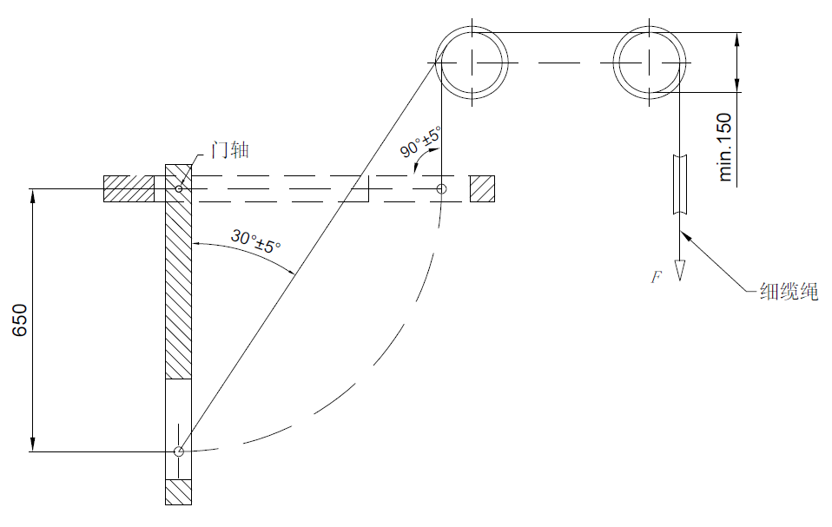

图A.2

|  |
| --- |
| 附 录 B |
| （规范性附录） |
| 安装要求 |
|  |

B.1 选型

B.1.1 门宽

参照附录C选择推荐适用范围内门宽力号的地弹簧。

B.1.2 门重

参照附录C选择推荐适用范围内门宽力号的地弹簧，也可按照生产厂家说明书实际的设置承重选配，选择不超过其适用最大门重的地弹簧。

B.1.3 选用配件

B.1.1.1 木门、金属门、有框玻璃门选用上手上座、上手下座、中心下手为地弹簧安装配件，见安装示意图B.1。

B.1.1.2 无框玻璃门选用上、下门夹为地弹簧安装配件，见安装示意图B.2。

B.2 安装要求

B.2.1 地弹簧安装配件轴心位置必须与地弹簧轴心位置一致。

B.2.2 应选用与地弹簧对应力号同等强度的配件。

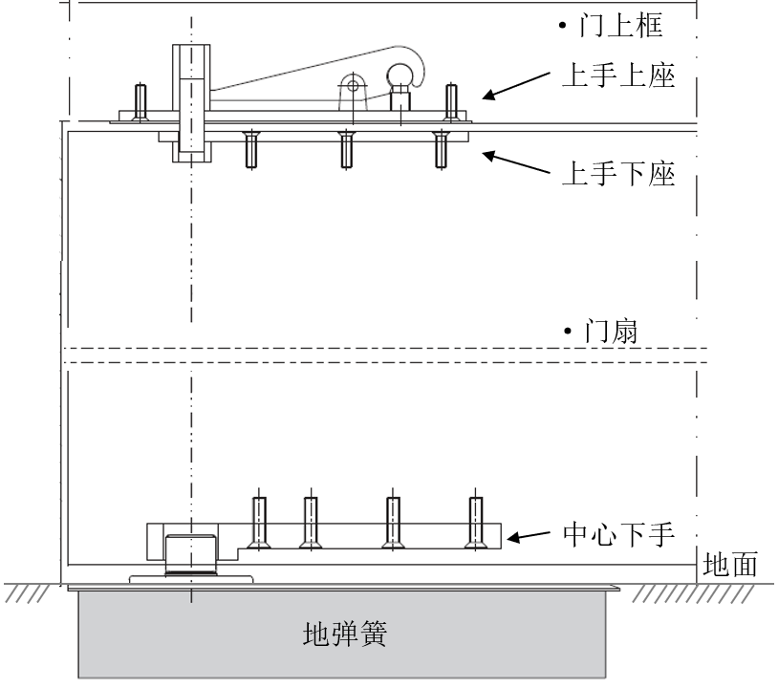 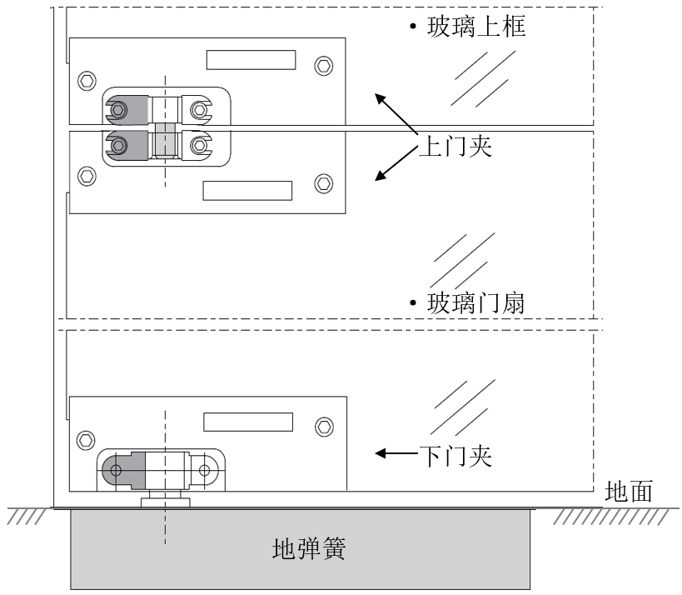

图B.1 木门、金属门、有框门安装示意图 图B.2 无框玻璃门安装示意图

|  |
| --- |
| 附 录 C |
| （资料性附录） |
| 推荐适用门规格 |
|  |

|  |  |  |
| --- | --- | --- |
| 类别代号 | 推荐适用门规格 | |
| 质量/kg | 最大宽度/mm |
| 1 | 15～30 | 750 |
| 2 | 25～45 | 850 |
| 3 | 40～65 | 950 |
| 4 | 60～85 | 1100 |
| 5 | 80～120 | 1250 |
| 6 | 100～150 | 1400 |
| 7 | 130～180 | 1600 |
| 8 | 180～250 | 1800 |
| 注1. 如果门特别高或重，多风环境或特殊安装，可以考虑选用更大力号的地弹簧。  注2. 在选择安装地弹簧时，门实际的尺寸和重量会涉及到两款地弹簧，优先选择更大力号的地弹簧。 | | |